

**UNIVERSIDAD DE LAS FUERZAS ARMADAS “ESPE”**

**DEPARTAMENTO DE CIENCIAS DE LA COMPUTACIÓN**

**TALLER 2**

**INGENIERIA EN TECNOLOGÍAS DE LA INFORMACIÓN**

**APLICACIÓN DE SISTEMAS OPERATIVOS**

**INTEGRANTES:**

CEVALLOS JUAN

PACHACAMA FREDDY LEONEL

QUIMUÑA KEVIN

SANGOQUIZA WILSON

**GRUPO #4**

**ING. ANDREA LÓPEZ**

**NRC: 10035**

**SANGOLQUÍ, 29 DE MAYO DEL 2023**

* **Creación de instancia Linux**

1. Buscar el servicio de EC2.

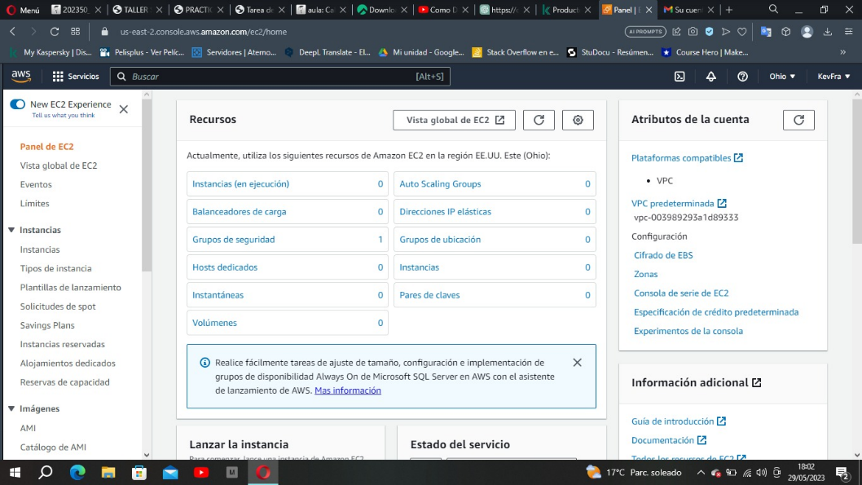

1. En la consola de EC2, dirigirse a la sección Instancias y crear una nueva instancia en Launch instances:

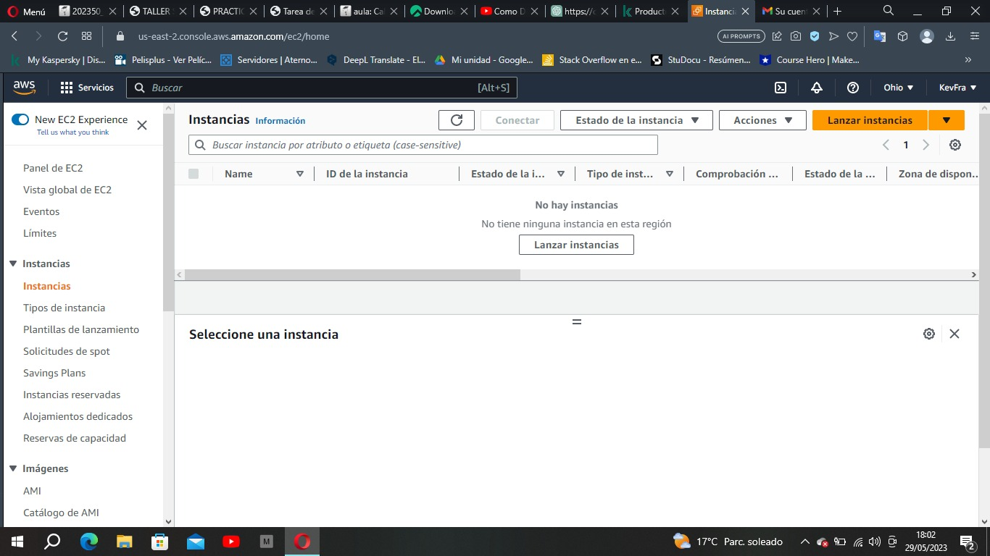

1. Seleccionar una AMI (Amazon Machine Image). Para el ejemplo se selecciona AMI de Amazon Linux 2023.

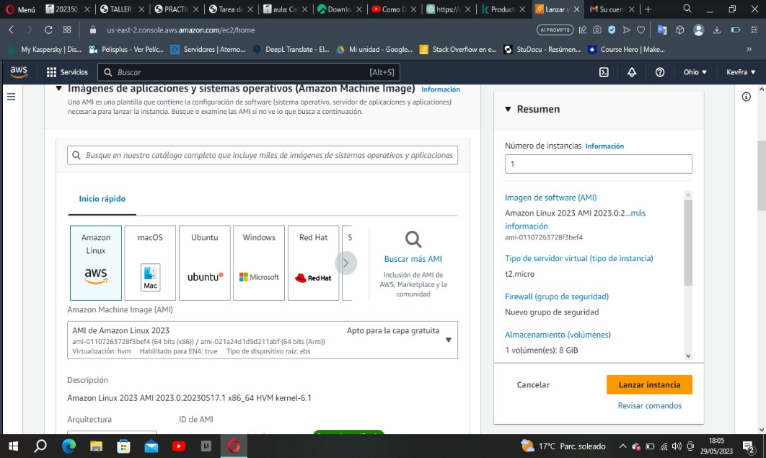

1. Seleccionar las características de hardware para la instancia en creación.

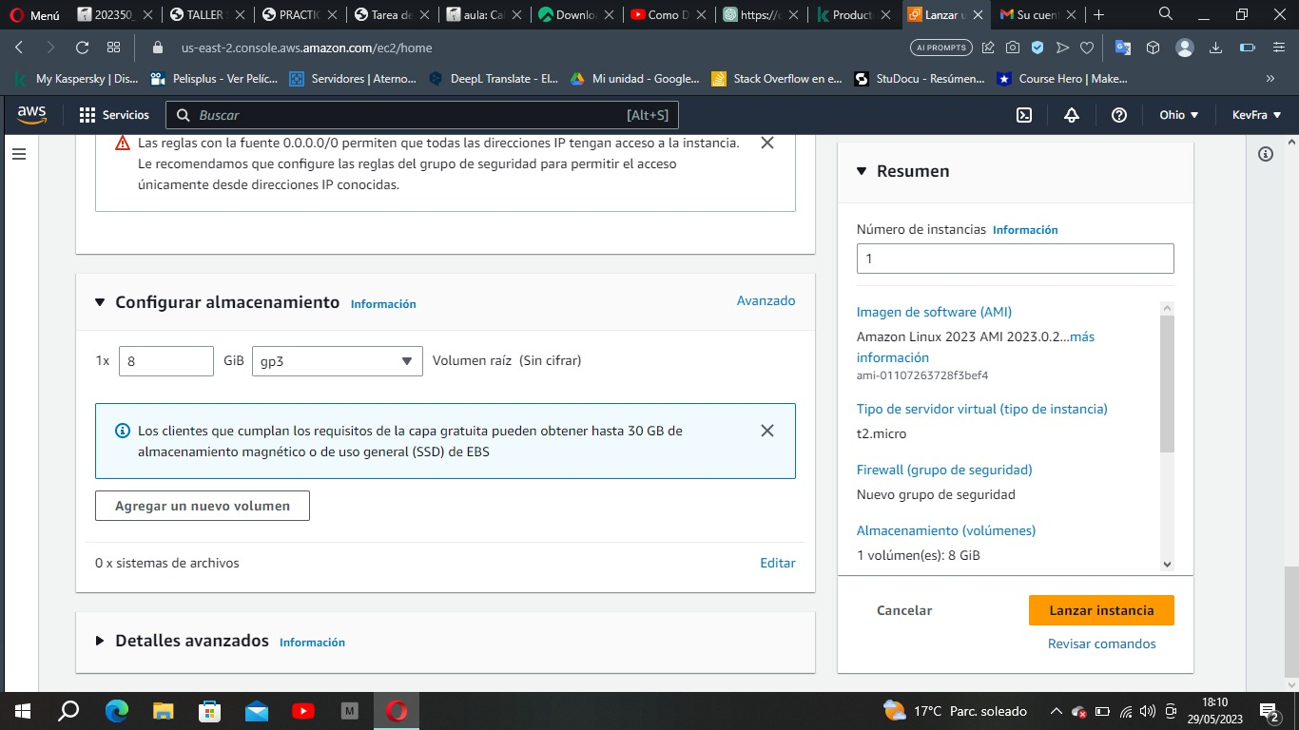

1. Si todo está según lo requerido puede proceder a iniciar su instancia.

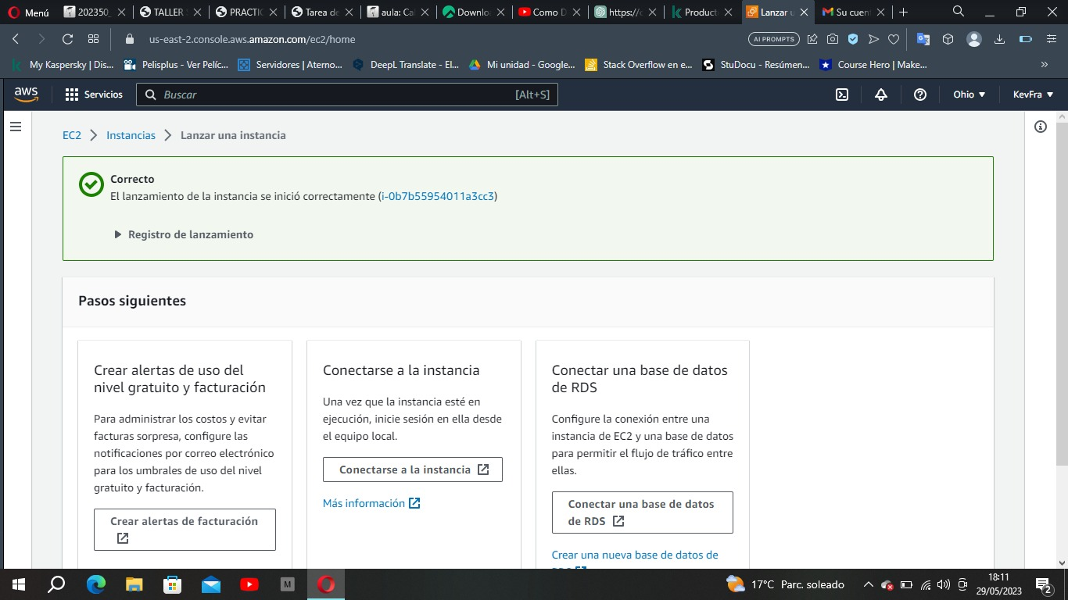

1. Es importante crear una clave que permita la conexión de la instancia. Se debe tomar en cuenta que es el único momento para descargar esta key ya que no se podrá tener acceso más adelante. Una vez descargada la llave proceder con el lanzamiento de la instancia Launch.

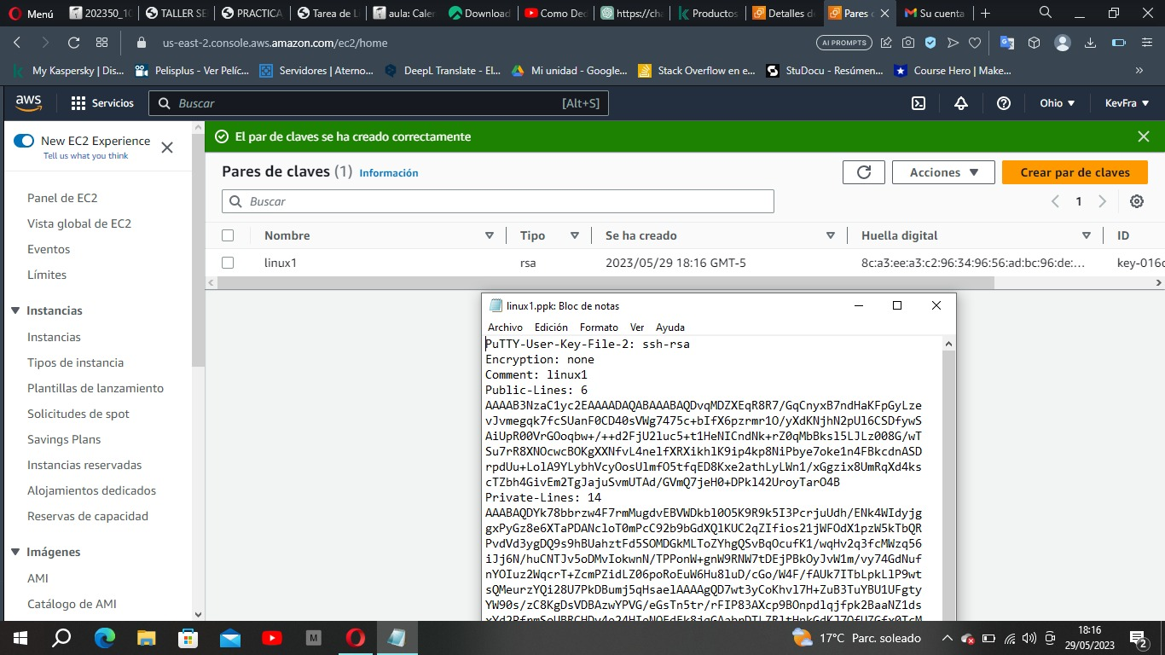

1. En la consola de AWS puede verificar la creación de su instancia y los detalles asignados en configuración, almacenamiento, redes seguridad etc.

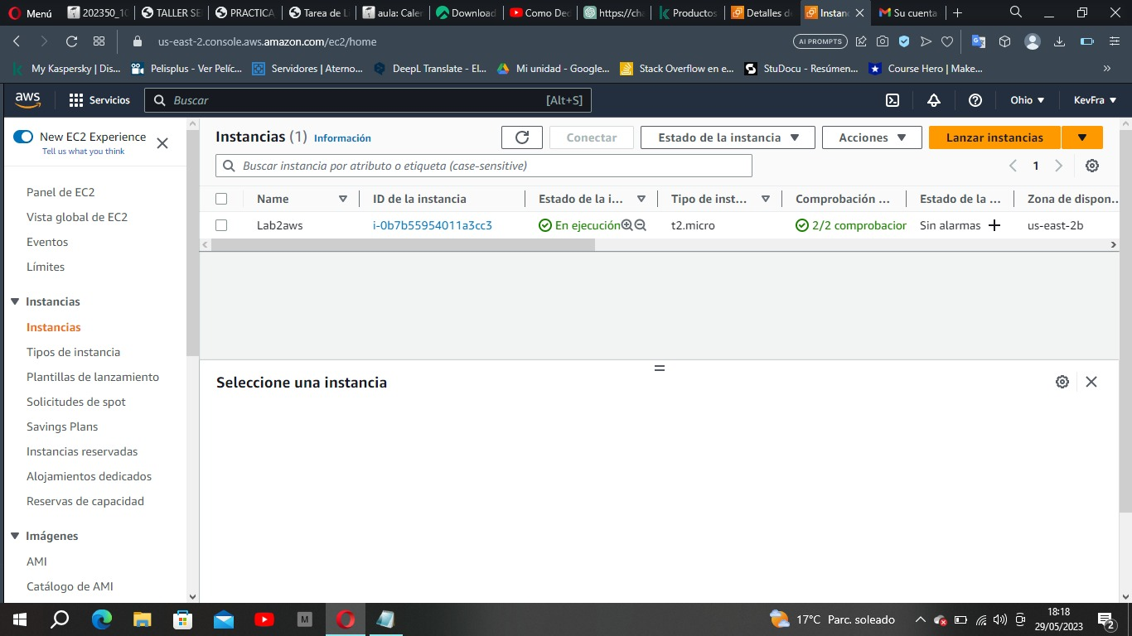

* **Conexión de la instancia**

1. Para conectar desde la consola seleccionar la opción

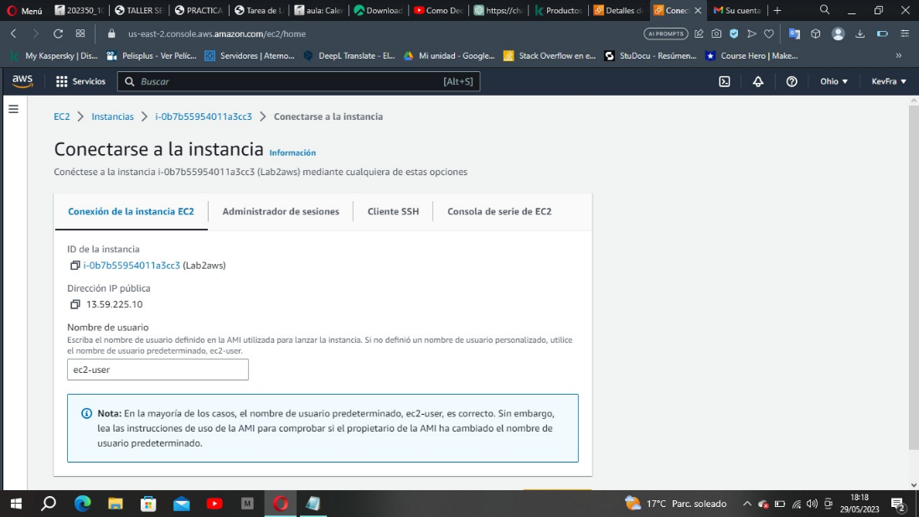

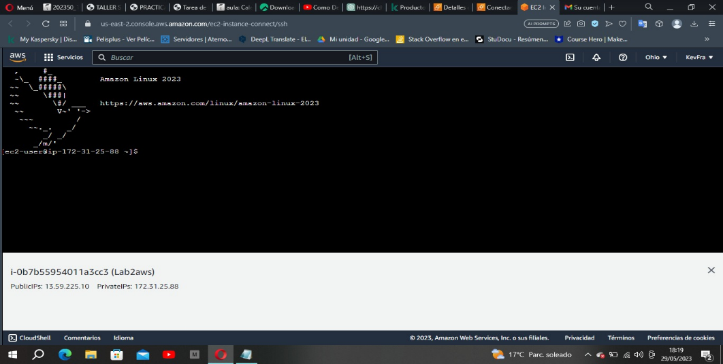

1. En la consola del sistema cmd ubicamos la carpeta en la que se guardo la llave de la instancia y pegamos la dirección proporcionada en la pestaña SSH de la instancia.

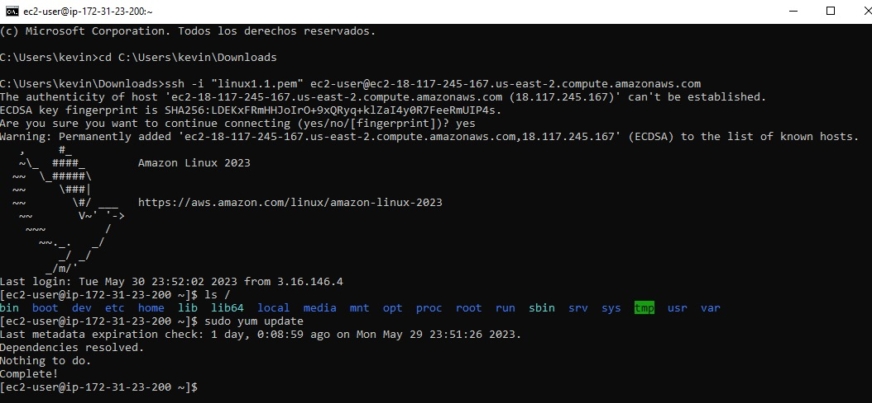

* **Configuración de un servidor WEB**

1. Mediante el comando de gestor de paquetes de actualizaciones comprobamos si requiere la instancia nuevas actualizaciones o instalación completa.

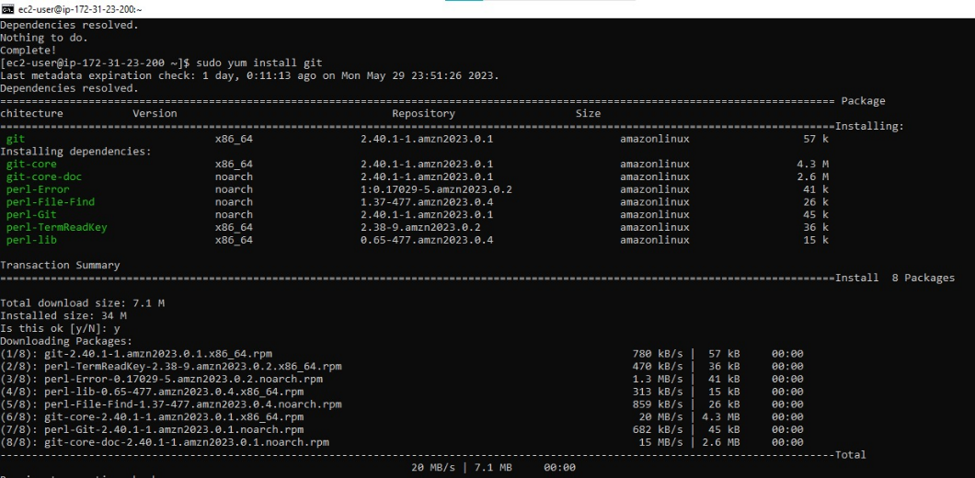

1. Instalamos un repositorio Git hub para exportar el proyecto de Nodejs. Se uso y para la confirmación de la instalación.

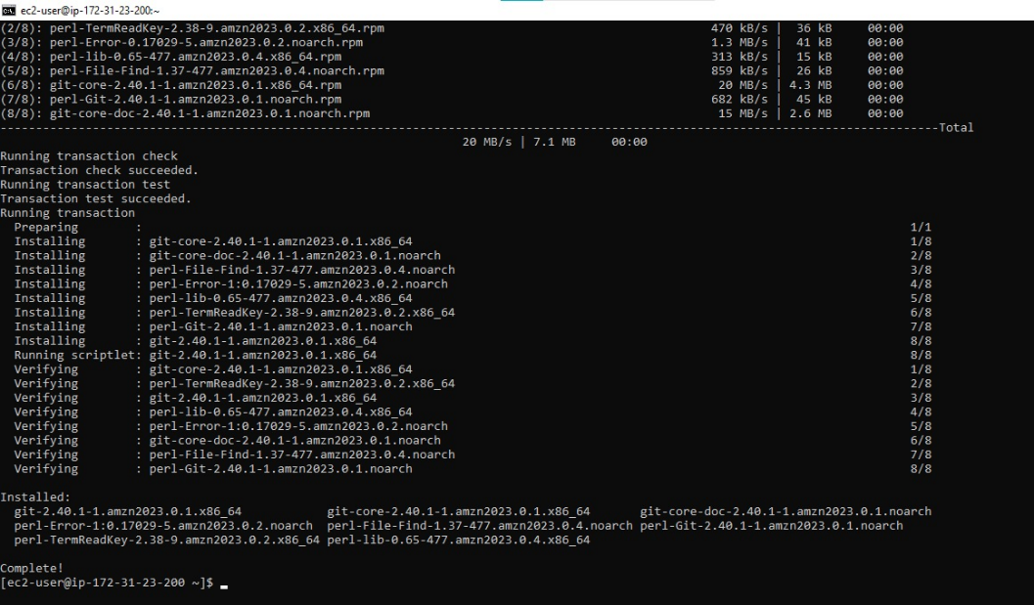

1. Creamos un repositorio en github con el código del servidor para conectar en el puerto 300.

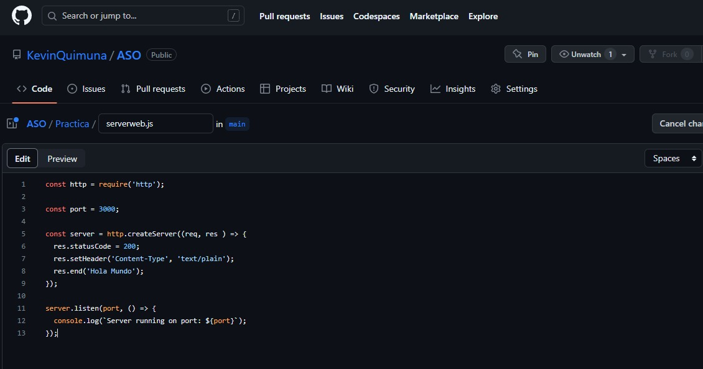

1. Una vez creado el documento del código del servidor, se deberá clonarlo. En la opción “Code” luego copiamos la dirección HTTPS.

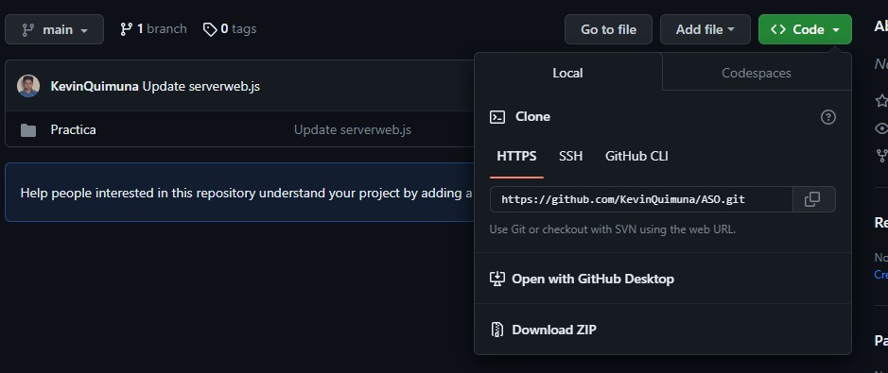

1. En la consola de la instancia pegamos la dirección HTTPS usando el comando “git clone”

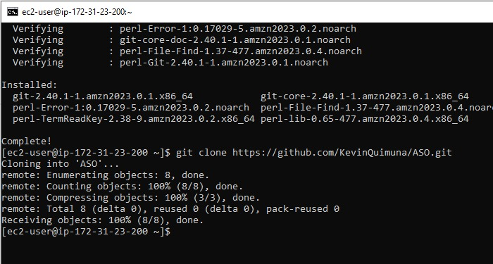

1. Instalamos NVM. Copiamos el comando desde el link https://githhub.com/nvm#installing-and-updating

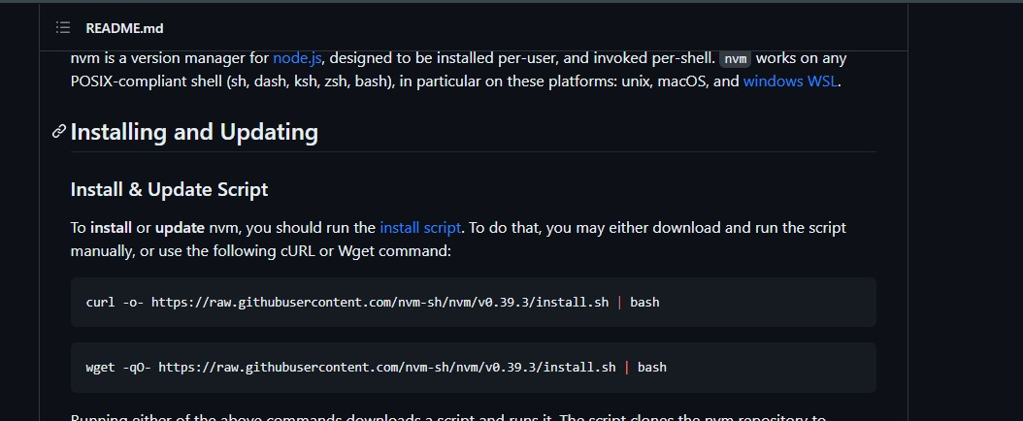

1. Corremos el comando en la consola.

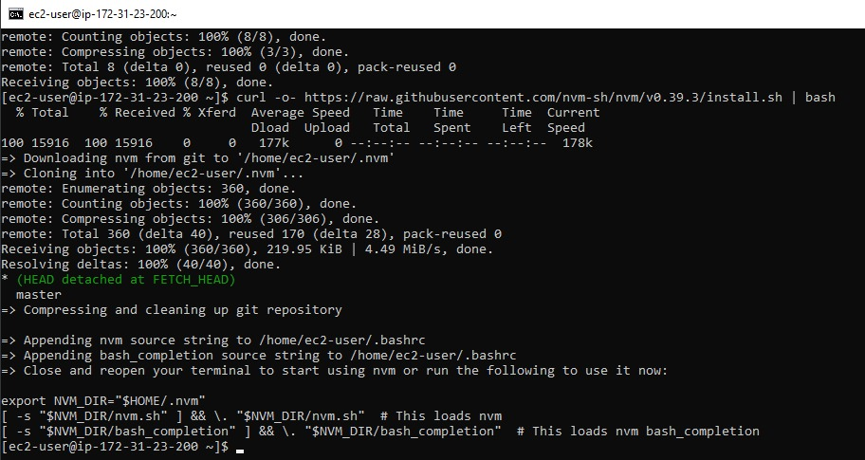

1. Una vez instalado verificamos la versión de nvm.

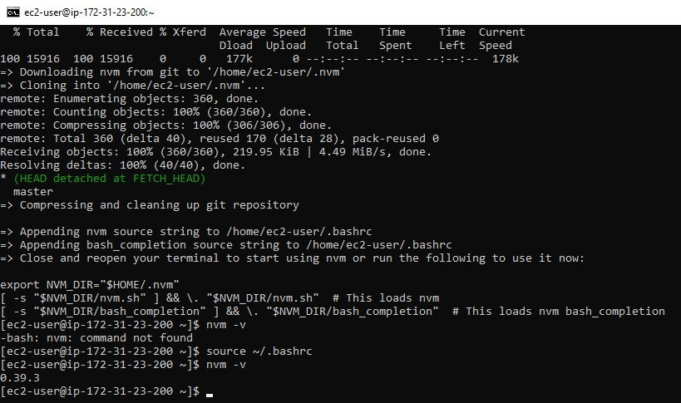

1. Instalamos la ultima versión estable de nodejs.

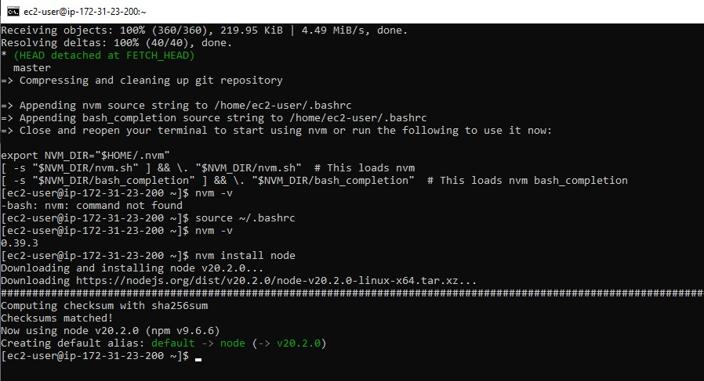

1. Finalmente ejecutamos el servidor.

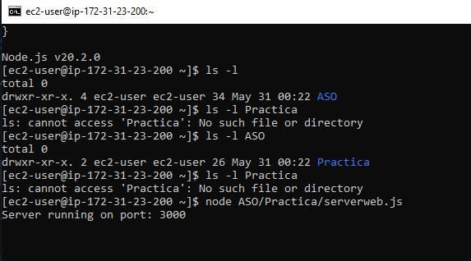

1. Copiamos la dirección pública de la instancia de la consola de AWS

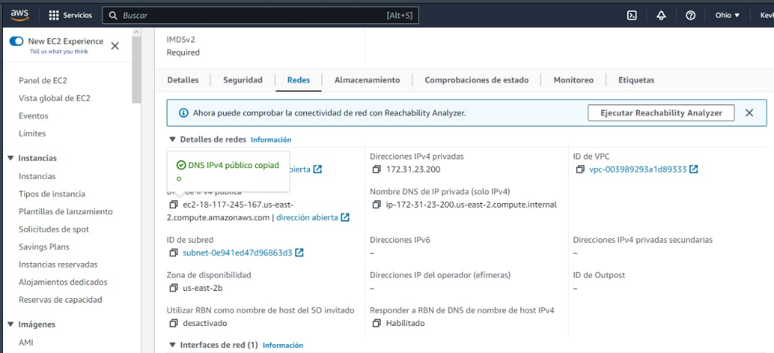

1. Colocamos la dirección en el navegador y conectamos el puerto en el que se está ejecutando.



**Preguntas:**

1. **¿Qué es EC2? ¿Cuáles son las características principales de este servicio de AWS?**

Amazon Elastic Compute Cloud (EC2) es un servicio web de Amazon Web Services (AWS) que proporciona capacidad de computación segura y redimensionable en la nube. Está diseñado para facilitar a los desarrolladores el escalado web y el control de los recursos informáticos.

Algunas de las características principales de Amazon EC2 incluyen:

* **Infraestructura global:** Amazon EC2 ofrece la posibilidad de colocar instancias en distintas ubicaciones, compuestas por regiones y zonas de disponibilidad.
* **Optimización de costos y capacidad:** Pago en función del uso.
* **Almacenamiento:** Almacenamiento óptimo para cada carga de trabajo.
* **Redes:** Alto rendimiento de paquetes por segundo y baja latencia con una red mejorada.
* **Sistemas operativos y software:** Elección de sistemas operativos y software.

1. **¿Por qué los tipos de instancia que se pueden añadir de hardware se conocen como t2.nano,t2.micro, t2.medium. t2.small ? Describa las características de estos tipos de instancias.**

Los tipos de instancia t2.nano, t2.micro, t2.small y t2.medium son parte de la familia de instancias T2 de Amazon EC2. Estas instancias están diseñadas para reducir drásticamente los costos para aplicaciones que no utilizan la capacidad completa de la CPU continuamente, pero que ocasionalmente necesitan ráfagas de rendimiento.

Estos tipos de instancia tienen un procesador Intel Xeon Scalable de hasta 3.3 GHz. Las características específicas de cada tipo de instancia son las siguientes:

t2.nano: 1 vCPU y 0.5 GiB de memoria

t2.micro: 1 vCPU y 1 GiB de memoria

t2.small: 1 vCPU y 2 GiB de memoria

t2.medium: 2 vCPU y 4 GiB de memoria

Estas instancias son ideales para aplicaciones que requieren ráfagas ocasionales de rendimiento, como servidores web, pequeñas bases de datos y entornos de desarrollo.

1. **¿Qué es un servidor Nodejs?**

Node.js es un entorno en tiempo de ejecución multiplataforma y de código abierto para la capa del servidor (aunque no se limita a ello) basado en el lenguaje de programación JavaScript. Es asíncrono, con E/S de datos en una arquitectura orientada a eventos y basado en el motor V8 de Google.

Node.js fue creado con el objetivo de ser útil en la creación de programas de red altamente escalables, como por ejemplo servidores web. Permite a los desarrolladores crear toda clase de herramientas y aplicaciones del lado del servidor en JavaScript y ejecutarlas fuera del contexto de un navegador web

1. **¿Cuáles son los beneficios de crear una AMI personalizada (customized)?**

Una AMI personalizada (customized) es una imagen de máquina de Amazon (AMI) que ha sido configurada de acuerdo a las necesidades específicas de un usuario. Hay varios beneficios al crear una AMI personalizada:

Empaquetado previo de paquetes concretos: Puedes realizar un empaquetado previo de paquetes concretos en lugar de instalarlos una vez que la instancia se ha iniciado.

**Control de actualizaciones:** Puedes controlar cuándo se producirán las actualizaciones de paquetes para proporcionar a la capa una imagen base coherente.

Arranque rápido: Las instancias basadas en carga en particular pueden arrancar lo más rápido posible.

Crear una AMI personalizada también te permite elegir el sistema operativo que necesites, agregar recursos como volúmenes de Elastic Block Store (EBS), cambiar la configuración, cargar datos o instalar el software que se aplicará a todas las implementaciones que crees.

1. **¿Qué clase de modelo de servicio fue implementado en el taller mediante el uso del servicio EC2 IaaS, SaaS, PaaS? Justifique su respuesta.**

EC2, que significa Elastic Compute Cloud, es un servicio de computación en la nube ofrecido por Amazon Web Services. EC2 es parte de la gama de servicios de infraestructura como servicio (IaaS) de AWS y proporciona capacidad informática escalable en la nube.

EC2 permite a los usuarios alquilar máquinas virtuales (instancias) en la nube para ejecutar aplicaciones y realizar tareas de cómputo. Estas instancias se pueden configurar y personalizar según las necesidades del usuario, incluyendo la elección del sistema operativo, los recursos computacionales, la capacidad de almacenamiento y la ubicación geográfica.